Poniedziałek 04.05.2020 r.
TEMAT TYGODNIA:
“ Kosmiczne podróże ”

Zadanie 1. „Kosmiczna gimnastyka” – zabawy i ćwiczenia poranne.
„Mój pojazd” – Dziecko porusza się po pokoju naśladując różne pojazdy. Gdy usłyszy sygnał gwizdka – zatrzymuje się.
„Rozmowa z kosmitą” – Dziecko porusza się po pokoju podskokami obunóż. Na hasło „kosmita” – zatrzymuje się i prowadzi rozmowę w języku kosmitów np. plumiku ba mi, ki damu robu.
„Dotykamy gwiazd” – Dziecko wykonuje podskoki obunóż.
„Huśtawka z ufoludkiem” – Dziecko dobiera się w pary z rodzicem. W parze podają sobie ręce wyprostowane w łokciach. Dziecko wykonuje przysiad, a Rodzic wykonuje wspięcie na palcach. I tak na zmianę

Zadanie 2. Klocki Zygmunta” – słuchanie opowiadania D. Kossakowskiej.
Zygmunt ma dziś wspaniały humor. Z samego rana dostał od cioci klocki. Od dawna o takich marzył. Można z nich budować różne rzeczy. Dzisiaj Zygmunt zbudował zamek. Są w nim okna, drzwi, no i najważniejsza rzecz – zegar. Są też trzy wieże, a na najwyższej z nich powiewa flaga. Chłopiec zaplanował, że w jego zamku zamieszkają ufoludki – Biegus i Drumek. Zygmunt myśli, że ufoludkom spodoba się ich nowy dom. Teraz mieszkają w pudełku razem z innymi zabawkami i chyba już czas, aby miały własny zamek.
Rozmowa na temat opowiadania.
- Jaki prezent dostał Zygmunt od cioci?
- co zbudował Zygmunt?
- Jak wygląda zamek Zygmunta?
- Kto zamieszka w zamku zbudowanym przez Zygmunta?
- Gdzie teraz mieszkają Biegus i Drumek?

Zadanie 3. Nauka pisania litery „z”, „Z” - karta pracy( s.11) lub załącznik.

Zadanie 4. Rozwiązanie zagadki – swobodne wypowiedzi dzieci.
Jest on ozdobą nocnego nieba,
Więc, gdy się ściemnia szukać go trzeba.
Czasem okrągły jest, czasem znika,
To znów przybiera kształt rogalika. (księżyc)

„Jak wygląda powierzchnia Księżyca?”
Dzieci wypowiadają się na temat wyglądu Księżyca na podstawie oglądanych albumów, książek, czasopism oraz posiadanej wiedzy.

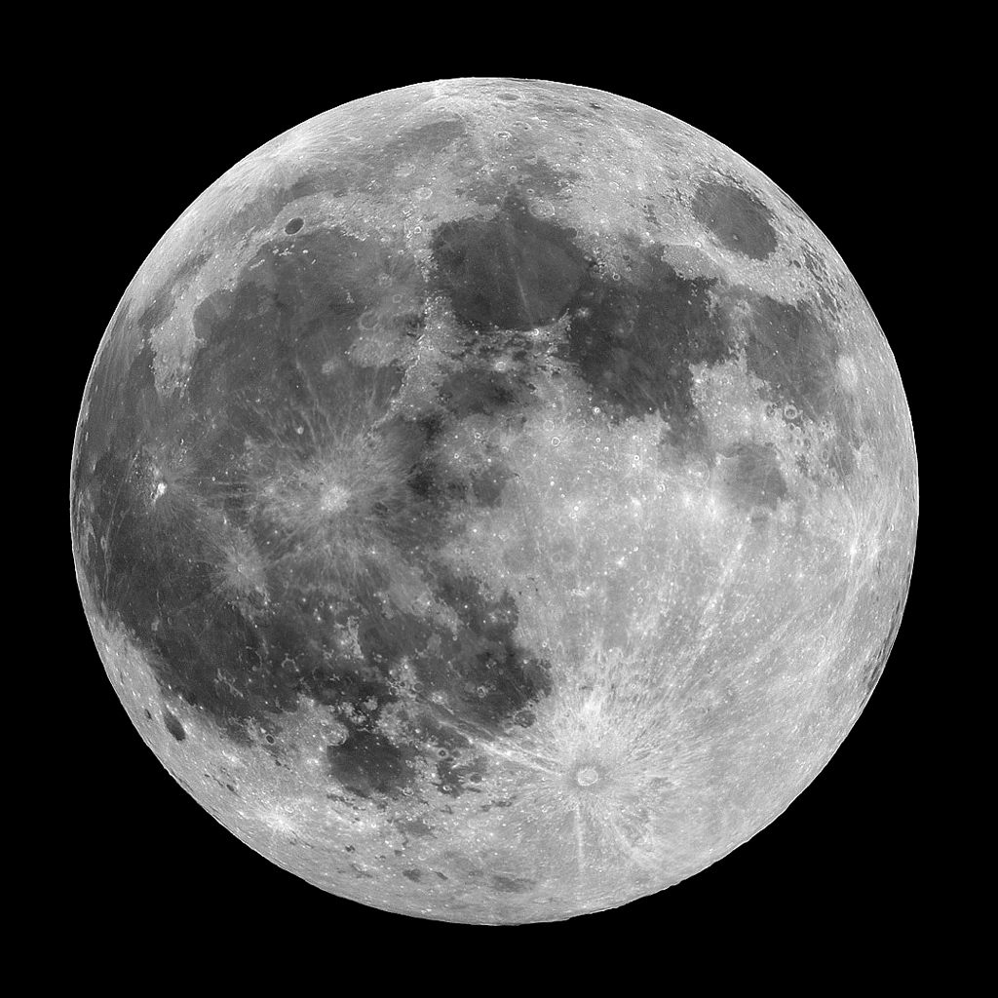

Zadanie 5. Słuchanie wesołej piosenki opisującej Układ Słoneczny
https://www.youtube.com/watch?v=yxVMhKt-cvI

DLA 6-LATKÓW
Karty pracy – s. 10,11
Życzymy miłej nauki 😊
Katarzyna Krężel
Marzena Gałas

